**МУНИЦИПАЛЬНОЕ БЮДЖЕТНОЕ ОБЩЕОБРАЗОВАТЕЛЬНОЕ УЧРЕЖДЕНИЕ «КУРОРТСКАЯ СРЕДНЯЯ ОБЩЕОБРАЗОВАТЕЛЬНАЯ ШКОЛА»**

**ПРИКАЗ**

« _07» _апреля 2025г. № _17

**Об увольнении**

Уволить воспитателя структурного подразделения «Медвежонок», МБОУ «Курортская СОШ» Калинину Анну Михайловну по собственному желанию с 07.04.2025 года.

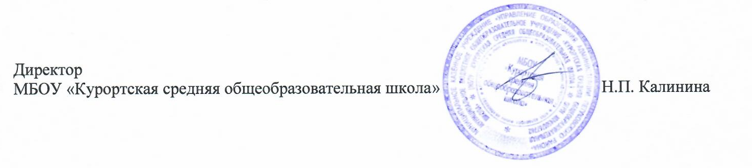

И.о. директора

МБОУ «Курортская средняя общеобразовательная школа» Н.П. Калинина